Nous tenons à vous remercier d’avoir répondu « présent » et de vous être associé à ce jour de fête.

Nous vous souhaitons un très bon appétit !

Magali & Sébastien

Magali B.

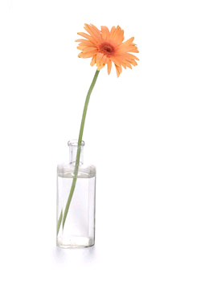

1er septembre 2007

Les Vins :

Château Clos Mignon (2005)
Riesling (2005)
Château La Coutelière (2004)

Champagne François Oudard
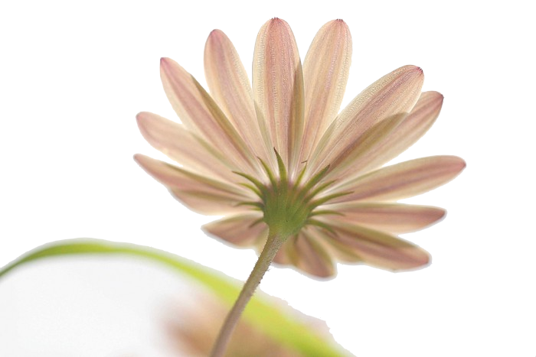
Assiette Gersoise
Filet de Loup et sa Sauce aux Crustacés
Trou Normand
Filet de Bœuf Sauce Madère et sa Tarte Arlésienne
Plateau de Fromages
Montagne de Choux
Café et Digestifs

